在查阅了多次滑坡与崩塌灾害后，发现了该类自然灾害与其他灾害新闻报道上有些不同的地方，如若森林火灾，一般都会在后面写上“灾害原因正在调查中”，但对于此类报道，似乎大家都见怪不怪，对于山体滑坡、崩塌的原因似乎是都心知肚明，在新闻结尾一般没有类似的话。在查找到了中国特大型崩塌分布图与中国特大型滑坡分布图（中国地质调查局发展研究中心发布）后，确信了一个猜想，就是发生过滑坡、崩塌灾害的地方会更加多发生该类灾害：

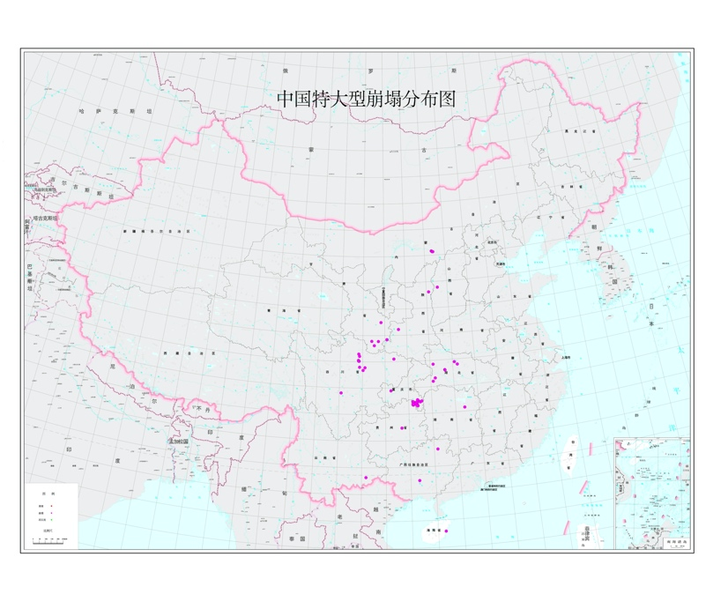

图 1 中国特大型崩塌分布图

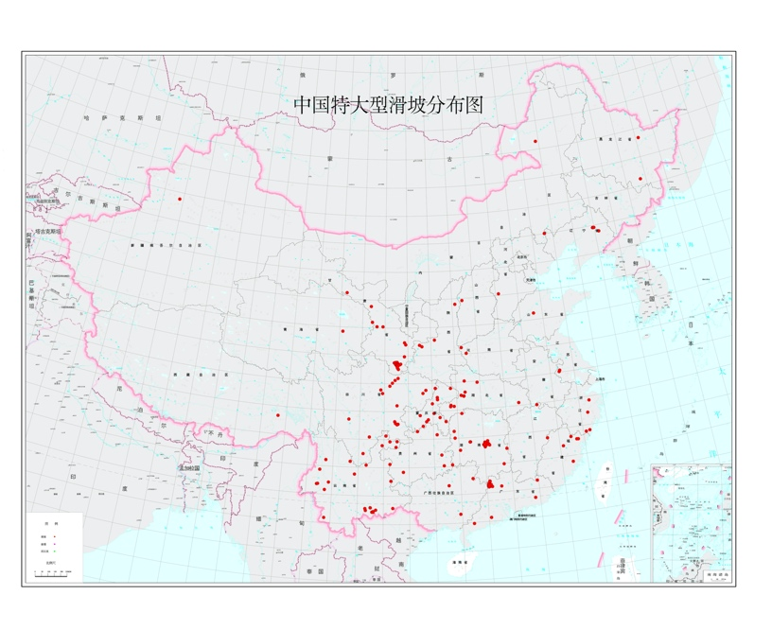

图 2中国特大型滑坡分布图

图中可以看出滑坡、坍塌类灾害的分布相对密集，以云南巧家“9·05”山体滑坡为例，2019.9.5日发生的本次灾害致使巧家县小河镇马鞍村烂泥箐发生三级山体滑坡灾害，致使两户九人被掩埋，查找该市卫星图后，发现巧家县位于山脚下，地势较低，虽处云贵高原，但生态系统较脆弱，9.3日刚刚发生过小雨，为发生灾害埋下了种子，且该地曾多次发生地震（12.03-4.3级、5.18-5.0级），地表土质松散，再加上此地当时正值建设开发中，滑坡灾害一触即发。

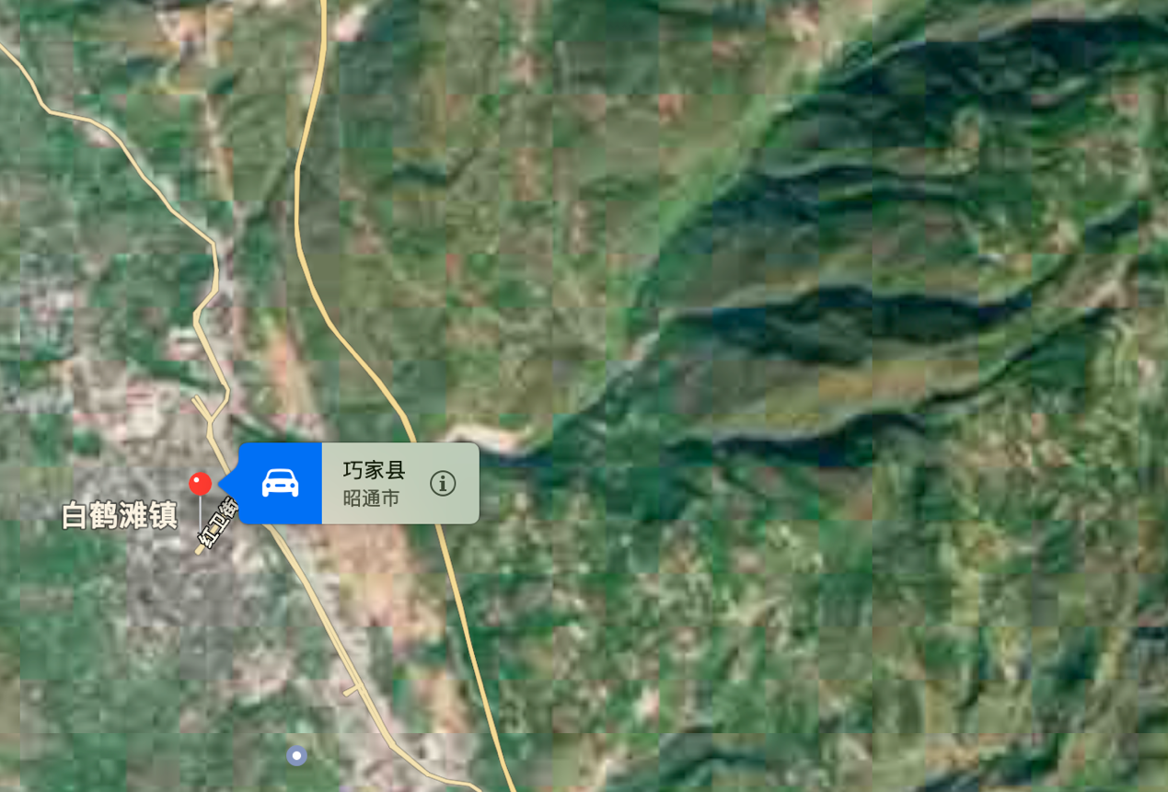

图 3 巧家县卫星图

再以查阅到具体分析原因的贵州水城“7.23”特大滑坡灾害为例：2019年7月23日，贵州省六盘水市水城县发生一起山体滑坡灾害，造成43人死亡、9人失踪、11人受伤，直接经济损失1.9亿元。灾情等级为特大型。本次灾害的运移距离超过了1千米，事后调查报告如下：滑坡前后缘高差约500米平均坡度约24°。滑坡源区斜坡呈凸形，后部为汇水地形，前部为道路陡坎。滑体物质为松散结构的碎块石土，下伏节理裂隙发育的玄武岩体，构成上软下硬的易滑地质结构。鸡场镇坪地村雨量站记录显示，6月24日至7月23日期间，累计雨量达300毫米。在降雨入渗作用下，宽约187米、长约300米、平均厚度约69米、体积30万立方米的坡体突然失稳滑动，沿途铲刮岩土体150万立方米，滑动物质总体积180万立方米。

综上所述，发生滑坡、崩塌类灾害与当地岩质、土体、雨量、人为因素（如人工开发等）、植被覆盖率、地形地貌、地理位置等多种要素都有直接的关系，此类自然灾害的发生在全国全世界范围内大大小小都常有发生，可通过安装防护网、设立警告标示甚至是封路来预防该类自然灾害对人的直接灾害。